Warszawa, dn. 17 maja 2016 r.

Ogłoszenie o nieodpłatnym przekazaniu/darowiźnie sprzętu

Centrum Projektów Europejskich w Warszawie działając na podstawie § 38 i § 39 rozporządzenia Rady Ministrów z dnia 21 maja 2010 roku w sprawie sposobu i trybu gospodarowania składnikami rzeczowymi majątku ruchomego, w który wyposażone są jednostki budżetowe informuje, iż posiada do nieodpłatnego przekazania na czas nieoznaczony, bez zastrzeżenia obowiązku zwrotu/darowizny, następujące składniki rzeczowego majątku ruchomego z przeznaczeniem na realizację zadań statutowych:

Lp. | Przedmiot przekazania/darowizny | Zdjęcie
1. | KOMPUTER HP DC 5800  - stan techniczny – dobry (bez twardego dysku)  - szacunkowa wartość rynkowa - 320 zł  - ilość sztuk do przekazania – 18 | 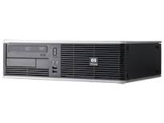
2. | KOMPUTER MAXDATA  - stan techniczny – dobry (bez twardego dysku)  - szacunkowa wartość rynkowa - 320 zł  - ilość sztuk do przekazania – 1 | 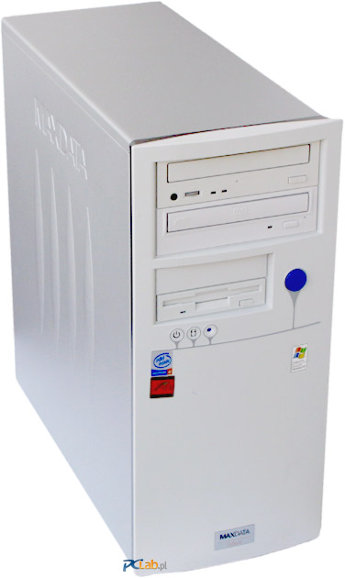
3. | MONITOR Samsung 923 NW  - stan techniczny – dobry  - szacunkowa wartość rynkowa - 250 zł  - ilość sztuk do przekazania – 16 | 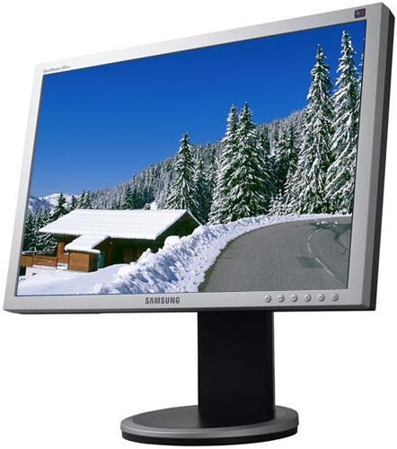
4. | MONITOR Samsung 943 NW  - stan techniczny – dobry  - szacunkowa wartość rynkowa – 169,99 zł  - ilość sztuk do przekazania – 3 | 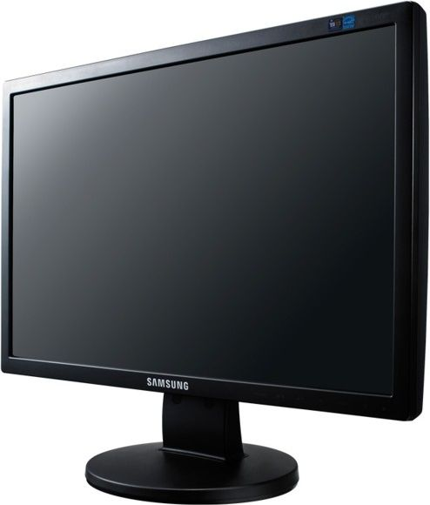
5. | MONITOR Samsung 943 T  - stan techniczny – dobry  - szacunkowa wartość rynkowa - 250 zł  - ilość sztuk do przekazania – 4 | 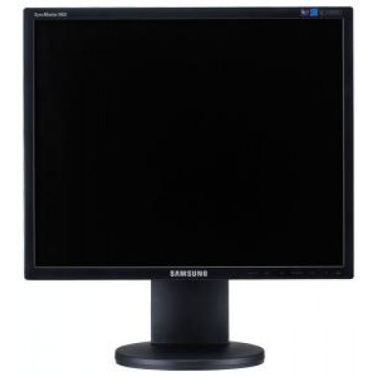
6. | MONITOR BELINEA 1730s1  - stan techniczny – dobry  - szacunkowa wartość rynkowa - 250 zł  - ilość sztuk do przekazania – 1 | 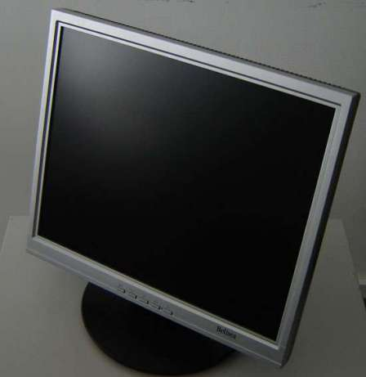
7. | NOTEBOOK ASUS L50V  - stan techniczny – dobry (bez twardego dysku)  - szacunkowa wartość rynkowa - 500 zł  - ilość sztuk do przekazania – 4 | 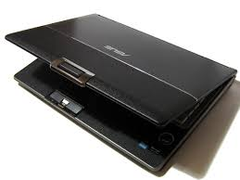
8. | NOTEBOOK ASUS M51V  - stan techniczny – dobry (bez twardego dysku)  - szacunkowa wartość rynkowa - 500 zł  - ilość sztuk do przekazania – 2 | 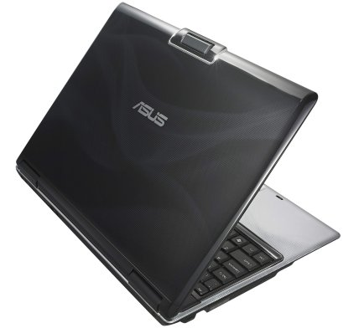
9. | NOTEBOOK FUJITSU SIEMENS LIFEBOOK  - stan techniczny – dobry (bez twardego dysku)  - szacunkowa wartość rynkowa - 349 zł  - ilość sztuk do przekazania – 1 | 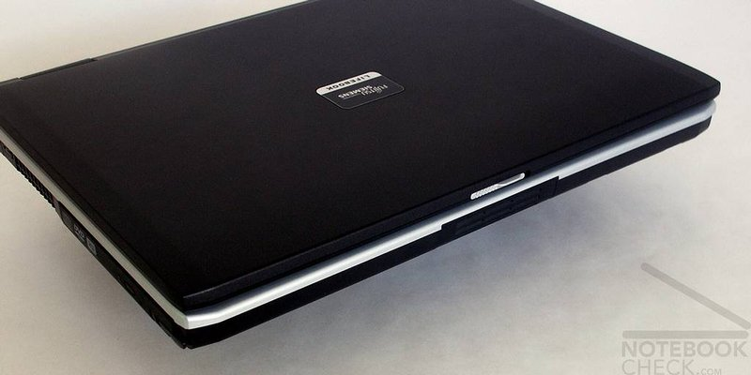
10. | KSEROKOPIARKA BIZHUB 131F  - stan techniczny – dobry  - szacunkowa wartość rynkowa - 615 zł  - ilość sztuk do przekazania – 1 | 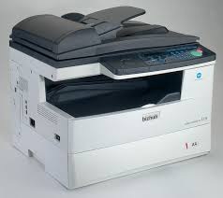
11. | TELEFON KOMÓRKOWY LG T580  - stan techniczny – dobry  - szacunkowa wartość rynkowa - 150 zł  - ilość sztuk do przekazania – 1 | 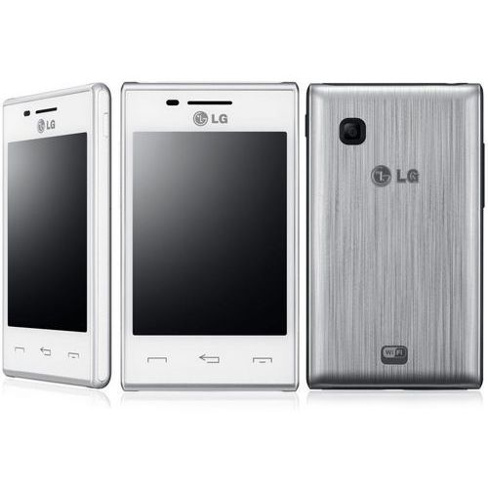
12. | TELEFON KOMÓRKOWY SAMSUNG GALAXY S II  - stan techniczny – dobry  - szacunkowa wartość rynkowa – 199,99 zł  - ilość sztuk do przekazania – 1 | 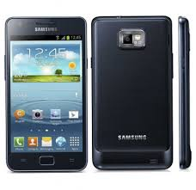
13. | TELEFON KOMÓRKOWY NOKIA E7  - stan techniczny – dobry  - szacunkowa wartość rynkowa – 170 zł  - ilość sztuk do przekazania – 1 | 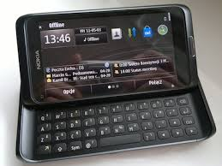
14. | CZYTNIK KART PAMIĘCI Z USB  - stan techniczny – nowy  - szacunkowa wartość rynkowa – 11,95 zł  - ilość sztuk do przekazania – 64 | 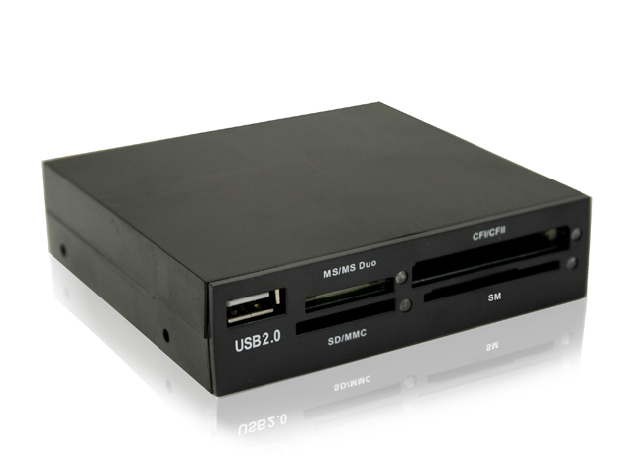
15. | APARAT TELEFONICZNY PANASONIC  - stan techniczny – dobry  - szacunkowa wartość rynkowa – 15 zł  - ilość sztuk do przekazania – 2 | 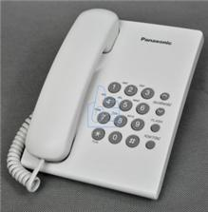
16. | KALKULATOR  - stan techniczny – dobry  - szacunkowa wartość rynkowa – 12,99 zł  - ilość sztuk do przekazania – 10
17. | MATRYCA DO DRUKOWANIA  - stan techniczny – dobry  - ilość sztuk do przekazania – 4 | 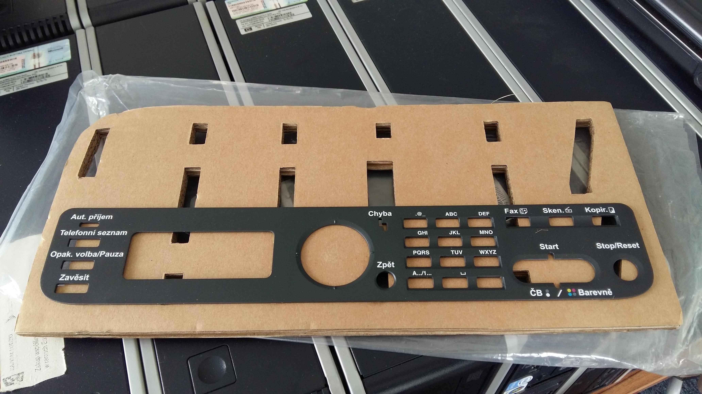

Wnioski o nieodpłatne przekazanie/darowiznę składnika majątku ruchomego spełniającego wymogi określone w § 38 i § 39 rozporządzenia Rady Ministrów z dnia 21 maja 2010 roku w sprawie sposobu i trybu gospodarowania składnikami rzeczowymi majątku ruchomego, w który wyposażone są jednostki budżetowe; należy kierować do Dyrektora Centrum Projektów Europejskich do dnia 30 maja 2016 roku na adres:
joanna.jansson@cpe.gov.pl
Osoba do kontaktu: Joanna Jansson, Tel. 22 378 31 12

Przekazanie składników majątku ruchomego CPE nastąpi w terminie 6-8.06.2016 roku po wcześniejszym ustaleniu terminu przez obie strony.

Załącznik nr 1 do ogłoszenia

…………….. dnia………..
…………………………………………..
pieczęć jednostki składającej wniosek

Wniosek o nieodpłatne przekazanie/darowiznę* składników majątkowych

- Nazwa, siedziba, adres jednostki występującej o nieodpłatne otrzymanie/darowiznę nw. składnika majątku ruchomego:
...................................................................................................................................................................................................................................................................................................................................................................................................................................................
.................................................................................................................................................

2. Wskazanie składnika majątku ruchomego, o który występuje jednostka:
………………………………………………………………………………………………………………………………………………………………………………………………………………………………………………………………………………………………

3. Uzasadnienie potrzeb i sposobu wykorzystania składnika majątku:
...................................................................................................................................................................................................................................................................................................................................................................................................................................................
..................................................................................................................................................................................................................................................................................................
.......................................................................................................................................................

4. Oświadczam, że otrzymany składnik majątku ruchomego zostanie odebrany w terminie i miejscu wskazanym w protokole zdawczo-odbiorczym.

…………………….. ………………………………..
Miejscowość i data pieczęć i podpis
kierownika jednostki

*niepotrzebne skreślić

